COMUNICATO STAMPA 2026
RISTORANTE LA LUMOSA @ CASTEL ANSITZ STEINBOCK – VILLANDRO – VALLE ISARCO - ALTO ADIGE

Ristorante Fine Dining “La Lumosa”
Cucina d’autore tra le mura storiche di Castel Ansitz Steinbock,
dove il purismo incontra la creatività

All’interno dell’affascinante Castel Ansitz Steinbock, dimora nobiliare del XV secolo nel cuore della Valle Isarco, il nuovo ristorante Fine Dining “La Lumosa”
accoglie gli ospiti in un ambiente intimo e suggestivo: solo quattro esclusivi tavoli collocati nell’antica “Selchkuchl”, dove un tempo si affumicava lo speck.
Oggi questo spazio è diventato un raffinato intreccio di minimalismo, lusso e memoria,
dove la luce (luma) e la brace (fumosa) si fondono in un’atmosfera esclusiva.
Qui il giovane e talentuoso chef René Tschager, ispirato dalla cucina nordica, propone un percorso gastronomico in 5 o 6 portate
in cui il purismo incontra la creatività, con grazia e senza eccessi.
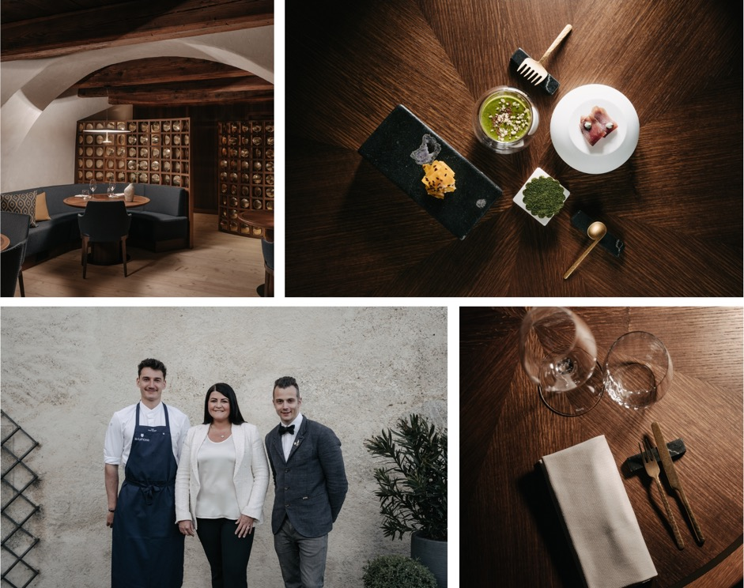
Tra luce e memoria, si apre un nuovo capitolo gourmet a Castel Ansitz Steinbock. In questa dimora nobiliare del XV secolo, situata nel cuore autentico della Valle Isarco, a Villandro, tra vigneti ordinati e profili alpini, la cultura gastronomica altoatesina si arricchisce di un indirizzo d’eccezione.
È “La Lumosa”, il nuovo ristorante Fine Dining di Castel Ansitz Steinbock, che accoglie i suoi ospiti in un’atmosfera intima e sofisticata, dove ogni dettaglio racconta un legame profondo con il territorio, la materia prima e la luce che attraversa i secoli. Del resto, Castel Ansitz Steinbock è un luogo dove la storia, la grandezza e soprattutto il piacere si fondono in un'armonia perfetta. E dove la padrona di casa Elisabeth Rabensteiner ha realizzato il suo sogno: un rifugio per chi cerca un’esperienza di lusso immersa in un'atmosfera calorosa e autentica. Nelle stuben originali dell'hotel, che fin dal 1750 hanno accolto gli ospiti in cerca di buon cibo e convivialità, oggi si può vivere un'esperienza gastronomica senza pari, con piatti che uniscono ingredienti locali e internazionali, sempre freschi e creativi.

LO CHEF RENÉ TSCHAGER: IL PURISMO INCONTRA LA COMPLESSITÀ
Il ristorante “La Lumosa” è il regno del talentuoso chef locale ed enfant prodige René Tschager, classe 2000, ("Miglior cuoco” ai Worldskills Italy 2020, i campionati nazionali dei mestieri, e vincitore del premio “Young Chef 2019” dell'Associazione cuochi altoatesini). In un panorama gastronomico spesso incline all'eccesso, René Tschager serve una proposta di rara nitidezza. La sua cucina, moderna e pulita, si distingue per un rigore formale che non sacrifica affatto la fantasia. Ogni piatto è un'esperienza concentrata, dove pochi elementi, selezionati con meticolosa cura, si fondono in un'armonia di sapori e consistenze. L'approccio è minimalista, ma non ascetico: la tecnica, impeccabile, è al servizio dell'esaltazione del gusto autentico degli ingredienti. Si percepisce una ricerca costante dell'equilibrio, un dialogo sottile tra tradizione e innovazione, che si traduce in creazioni di sorprendente leggerezza e profondità, esaltando i migliori ingredienti locali. La cucina di “La Lumosa” sorprende con piatti a base di ingredienti spesso dimenticati, che riportano in vita antichi e tradizionali metodi di preparazione oltre che sapori che ricordano l’infanzia e rendono attuali le ricette tipiche. È questo il metodo di chef Tschager e della sua brigata. Ispirato dalla cucina nordica, lo chef, radicato in Alto Adige, ha tra i suoi tratti distintivi la curiosità sconfinata e un approccio giocoso e leggero, portando nel piatto la sua personale visione di “bien vivre”, ogni volta diversa ma sempre sfiziosa, accostando ingredienti che pervadono il palato con un piacere sensoriale ben delineato.

UN VIAGGIO SENSORIALE IN 5 OPPURE 6 PORTATE
I 4 tavoli del ristorante sono collocali nella storica "Selchkuchl", l’antica stanza dove si affumicava lo speck, ora un luogo caldo, minimalista, elegante e lussuoso tra le mura storiche del castello. Da qui anche il nome “La Lumosa”, che unisce la luce (Luma) al fumo/brace (Fumosa). Lo chef René Tschager, con il sous chef Felix Bacher e Daniel Augschöll, porta in tavola un viaggio sensoriale di 5 o 6 portate che spazia dal Salmone con mela Granny Smith, kimchi, dashi, passando per i Beignet con carote, coda di bue, frutti di bosco, tartufo Perigord; il Rombo con pomodoro e cerfoglio; poi gli Spaghetti alla chitarra, zafferano e gambero rosso; la Carne succulenta dell'Iberico accompagnata dalla croccante scorzonera e dalla freschezza dello shiso verde (una foglia aromatica giapponese); la Gianduja con la rucola e il kumquat; il Tonno toro pregiato abbinato a cetrioli freschi e caviale.

LA CANTINA PREMIATA DEL SOMMELIER BASTIAN WINKLER
A supportare lo chef c'è il giovane maître e head sommelier Bastian Winkler, stella emergente della scena vinicola altoatesina, preciso e altamente professionale, che attinge da una selezione di oltre 800 etichette conservate a sei metri di profondità.
La cantina del castello è stata premiata con il prestigioso Premio per la cultura del Vino Alto Adige 2024, riconoscimento che evidenzia il significativo contributo del ristorante alla promozione e alla salvaguardia della qualità e della diversità dei vini dell'Alto Adige.

L’HOTEL: CASTEL ANSITZ STEINBOCK
Castel Ansitz Steinbock è un hotel-castello che fonde alla perfezione design raffinato e alta cucina, situato nel pittoresco borgo di Villandro, a 880 m s.l.m. a pochi minuti da Chiusa, nella bucolica Valle Isarco (Alto Adige). Questo piccolo paese ha come splendida “piazzetta” proprio la terrazza di Castel Ansitz Steinbock, tenuta storica del 1750 che ha dalla sua una sapiente capacità di leggere le storie e di coccolare l’ospite come un vero “sire”. Merito di Elisabeth Rabensteiner, che con grande passione e infinito amore per i più piccoli dettagli ha adibito questa antica dimora - che guarda sulla Valle Isarco, le Odle della Val di Funes, il Sasso Putia e le cime dell’Alpe di Siusi - a raffinato gourmet hotel, in cui il caratteristico stile alpino delle strutture dell’epoca dialoga in modo sublime con il design contemporaneo. Prima tribunale, poi locanda di paese, infine hotel, Castel Ansitz Steinbock conta 12 suite, una diversa dall’altra. I mobili in rovere fumé, i tappeti vintage, le luci morbide, gli arredi realizzati da produttori locali e il legno che rimbalza dal soffitto alla sauna in cembro, rendono la camera un vero bijou. Un invito alla lentezza, da assaporare in ogni sua sfumatura, compresa la sauna direttamente in camera o la grande vasca da bagno, per momenti di relax superlativi.
Castel Ansitz Steinbock è stato premiato come "Hotel dell'Anno 2024" dalla guida Gault Millau, che ha selezionato i migliori indirizzi gourmet dell’Alto Adige.

COME ARRIVARE
Il ristorante La Lumosa si trova a Villandro, a 10 minuti da Chiusa e a circa 30 minuti da Bolzano, sotto l’Alpe di Villandro. Villandro si può raggiungere comodamente con l’Autostrada del Brennero A22, uscita di “Chiusa/Val Gardena”.

Ristorante Fine Dining La Lumosa
c/o Castel Ansitz Steinbock
aperto dalle 19 alle 21, martedì e mercoledì giorni di riposo
Via Defregger 14
39040 Villandro – Italia
Internet: www.ansitzsteinbock.com/it
E-Mail: info@ansitzsteinbock.com
Tel: +39 0472 843 111
FOTO IN ALTA RISOLUZIONE

Per la stampa
Raffaelli Consulting - Public Relations
Bolzano | Sirmione | Milano
www.raffaelli-consulting.com

Egon Raffaelli | Tel.: +39 338 43 07 886 | egon@raffaelli-consulting.com
Simona Recanatini | Tel.: + 339 23 69 745 | simona@raffaelli-consulting.com
Edoardo Monicelli | Tel.: + 39 335 476 295 | edoardo@raffaelli-consulting.com

